VA-2240WM
Контроллер системы голосовой эвакуации с 2 зонами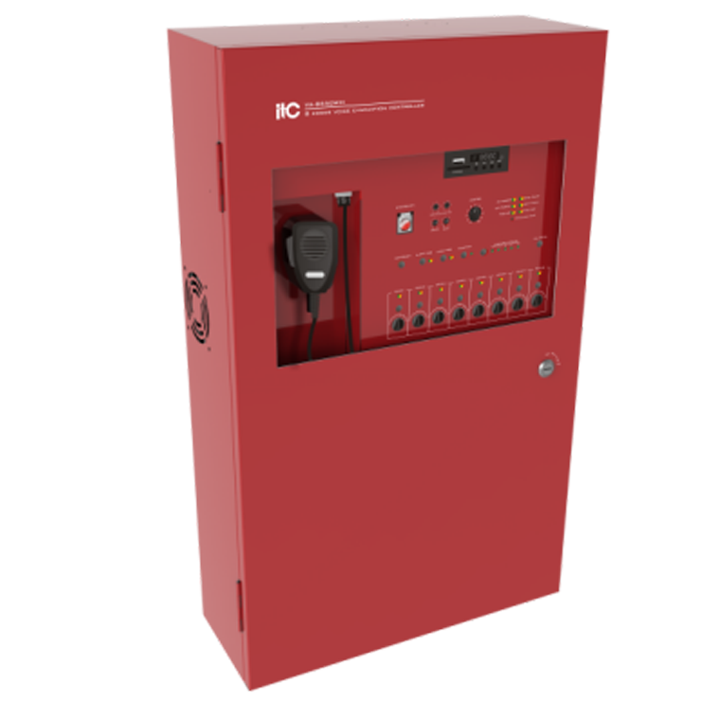
- Встроенный высокоэффективный цифровой усилитель мощности мощностью 240 Вт, интегрированные 2 выхода мощности A + B, независимые петли с двумя динамиками, каждая зона имеет независимый светодиодный индикатор, независимые кнопки управления выходом и регулировку громкости. 4 аудио сбалансированных входных интерфейса для воспроизведения любого аудиоисточника в зонах. Локальный аварийный микрофонный вход PTT и аварийный голос могут быть настроены с помощью программного обеспечения ПК для воспроизведения в определенной зоне. Автоматически определять рабочее состояние каждой петли зоны (неисправность, нормальная). 4-канальный триггерный порт ввода / вывода может активировать аварийный голос, предварительно установленный программным обеспечением ПК для указанной зоны или соответствующего внешнего источника питания для соответствующего предупреждения о событии. Поддержка стороннего аварийного аудиовхода (пользовательский источник аварийного звука). Встроенный независимый проигрыватель голосовой информации EVAC / ALERT. Есть онлайн-интерфейс для удаленного пейджингового микрофона и пожарного микрофона. Для соединения между каждой пейджинговой станцией используется стандартный сетевой порт RJ-45 и стандартный сетевой кабель CAT-5. При передаче голоса используется сбалансированный режим передачи для передачи на большие расстояния. Онлайн-интерфейс контроллера может быть подключен к ведомому устройству, он использует стандартный сетевой порт RJ-45 и стандартный сетевой кабель CAT-5. 1-канальный интерфейс связи TCP / IP, поддерживает работу визуального интерфейса на основе платформы Windows, и состояние системы может быть автоматически синхронизировано. Поддержка резервного питания от батареи DC24V. С функцией мониторинга усилителя мощности. Поддержка функции записи PTT, внешнее оборудование не требуется. С выходом неисправности системы, выходом аварийного сухого контакта и входом сброса сухого контакта для аварийного состояния Выход зоны имеет трехпроводные и четырехпроводные функции регулировки. Система может расширять количество зон за счет ведомых устройств, она поддерживает максимум 40 зон.
Модель | VA-2240WM
Чувствительность | ± 2,5 мВ
Частотный отклик | 200 Гц ~ 10 кГц
Входное сопротивление | 1 кОм
Отношение сигнал / шум> 65 дБ | > 65 дБ
Чувствительность | ± 385 мВ
Частотный отклик | 80 Гц ~ 16 кГц
Входное сопротивление | 10 кОм
Отношение сигнал шум | > 70 дБ
Интерфейс RS485 | Подчиненный интерфейс RS485
 | Поддерживает самую высокую скорость передачи 38400 бит / с
 | Поддержка до 19 машин расширения
CAN интерфейс | Интерфейс CAN удаленной микрофонной консоли
 | Скорость передачи 50 кбит /
 | Поддерживает до 28 удаленных микрофонов и 4 удаленных микрофона для пожарных
Режим триггера | триггер короткого замыкания и триггер уровня
Режим вывода | релейный выход короткого замыкания
Размер (Д × Ш × В) | 570 × 440 × 186 мм
Нетто | 17,6 кг
Установка | Настенный
Цвет | Красный пожарный
Рабочая Температура | + 5 ℃ ~ + 40 ℃
Температура хранения | -20 ℃ ~ + 70 ℃
Относительная температура | <95%

